# Ejecución 14 del 13 de mayo

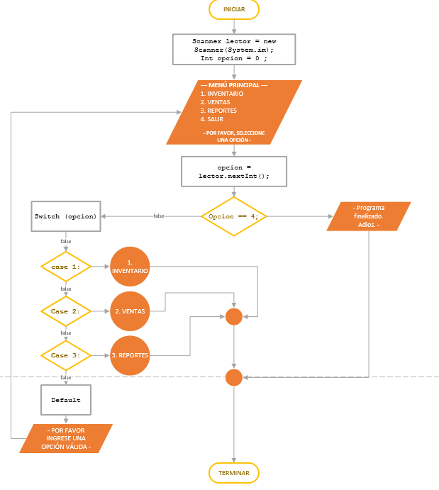

*Se adjunta documento para ejecutar en visio.*